Учреждение образования
«Белорусский государственный педагогический университет
имени Максима Танка»

ПРОГРАММА

IV МЕЖДУНАРОДНОЙ
НАУЧНО-ПРАКТИЧЕСКОЙ
ОНЛАЙН КОНФЕРЕНЦИИ

«Дидактика сетевого урока»

г. Минск, 2-3 декабря 2021 г.

МИНСК 2021
МИНИСТЕРСТВО ОБРАЗОВАНИЯ РЕСПУБЛИКИ БЕЛАРУСЬ
УЧРЕЖДЕНИЕ ОБРАЗОВАНИЯ
«БЕЛОРУССКИЙ ГОСУДАРСТВЕННЫЙ ПЕДАГОГИЧЕСКИЙ УНИВЕРСИТЕТ ИМЕНИ МАКСИМА ТАНКА»

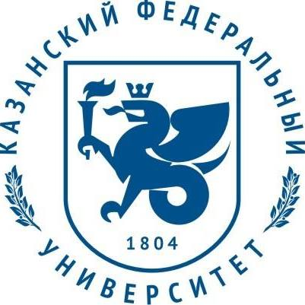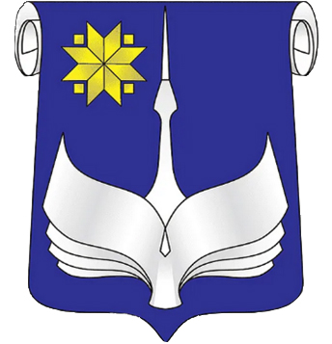

ФГАОУ ВО «Казанский (Приволжский) федеральный университет»
УО «Барановичский государственный университет»
ФГБОУ ВО «Тульский государственный педагогический университет им. Л.Н. Толстого»
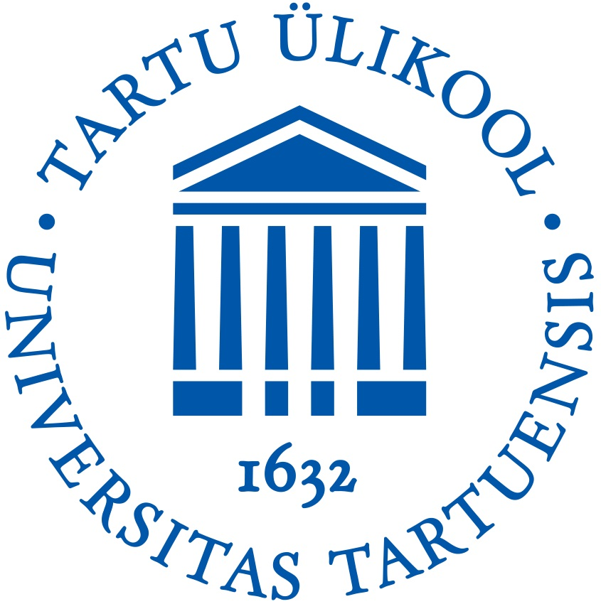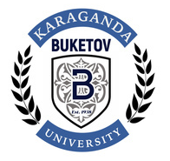

Нарвский колледж Тартуского университета

Кыргызский государственный университет им. И. Арабаева

Карагандинский университет им. Академика Е.А. Букетова

2 декабря 2021 г. (четверг)

9.30-10.00 Регистрация участников в системе, тестирование связи

Ссылка для подключения

10.00 Открытие конференции
Приветственные слова участникам конференции:

Василец Сергей Иванович, кандидат физико-математических наук, доцент, проректор по учебной работе УО «Белорусский государственный педагогический университет им. М. Танка».

Климович Анна Фёдоровна, кандидат педагогических наук, доцент, декан физико-математического факультета УО «Белорусский государственный педагогический университет им. М. Танка».

Минич Оксана Анатольевна, кандидат педагогических наук, доцент, начальник Центра развития информационных технологий УО «Белорусский государственный педагогический университет им. М. Танка».

ПЛЕНАРНОЕ ЗАСЕДАНИЕ:

онлайн-трансляция

(ауд.202, УК 2)

10.15 - 10.30
1. РАЗВИТИЕ ЦИФРОВОЙ ЭКОСИСТЕМЫ ПЕДАГОГИЧЕСКОЙ ПОДГОТОВКИ НА ИНСТИТУЦИОНАЛЬНОМ И РЕГИОНАЛЬНОМ УРОВНЕ
Василец Сергей Иванович, кандидат физико-математических наук, доцент, проректор по учебной работе.
УО «Белорусский государственный педагогический университет им. М. Танка» (г. Минск, Республика Беларусь).

10.30 – 10.45
2. ЦИФРОВАЯ ГРАМОТНОСТЬ ПЕДАГОГА В КОНТЕКСТЕ ТРЕБОВАНИЙ ЦИФРОВОГО ОБЩЕСТВА
Голованова Инна Игоревна, кандидат педагогических наук, доцент кафедры педагогики высшей школы Институт психологии.
ФГАОУ ВО «Казанский (Приволжский) федеральный университет» (г. Казань, Российская Федерация).

10.45 – 11.00
3. ПЕДАГОГИЧЕСКОЕ ВЗАИМОДЕЙСТВИЕ С СЕТЕВОЙ ЛИЧНОСТЬЮ В ПРОСТРАНСТВЕ ОНЛАЙН УРОКА
Орлова Людмила Александровна, доктор педагогических наук, профессор кафедры педагогики, дисциплин и методик начального образования.
ФГБОУ ВО «Тульский государственный педагогический университет им. Л.Н. Толстого» (г. Тула, Российская Федерация).

11.00 – 11.15

4. СОВРЕМЕННЫЕ ПОДХОДЫ К РАЗВИТИЮ И ОЦЕНКЕ ЦИФРОВЫХ КОМПЕТЕНЦИЙ ПРЕПОДАВАТЕЛЕЙ В ВУЗЕ
Карстина Светлана Геннадьевна, доктор физико-математических наук, профессор кафедры физики и нанотехнологий.
Карагандинский университет им. академика Е.А.Букетова (г. Караганда, Республика Казахстан).

11.15 – 11.30
5. АКТУАЛЬНЫЕ ВОПРОСЫ ДИСТАНЦИОННОЙ ПОДГОТОВКИ УЧИТЕЛЕЙ НАЧАЛЬНЫХ КЛАССОВ В КИРГИЗСКОЙ РЕСПУБЛИКЕ
Казиева Гульзат Качканаковна, доцент, заведующий кафедры естественно-математических дисциплин и технология их обучения.
Кыргызский государственный университет им. И. Арабаева (г. Бишкек, Киргизская Республика).

11.30 – 11.45
6. ИСПОЛЬЗОВАНИЕ В ОБРАЗОВАТЕЛЬНОМ ПРОЦЕССЕ УНИВЕРСИТЕТА ЦИФРОВЫХ ТЕХНОЛОГИЙ И ИНСТРУМЕНТОВ: ОПЫТ, ПРОБЛЕМЫ, ПЕРСПЕКТИВЫ
Дубешко Наталья Григорьевна, кандидат педагогических наук, заведующий кафедрой дошкольного и начального образования.
УО «Барановичский государственный университет» (г. Барановичи, Республика Беларусь).

12.00 – 12.15
7. ФОРМИРОВАНИЕ СТРАТЕГИЙ ВНЕДРЕНИЯ СОВРЕМЕННЫХ ИКТ РЕШЕНИЙ ДЛЯ ВУЗОВ НА ОСНОВЕ МЕЖДУНАРОДНОГО ВЗАИМОДЕЙСТВИЯ
Роотамм-Вальтер Елена, лектор, кандидат обществоведческих наук.
Нарвский колледж Тартуского университета (г. Нарва, Эстонская Республика).

Модератор: Минич Оксана Анатольевна, кандидат педагогических наук, доцент, начальник Центра развития информационных технологий УО «Белорусский государственный педагогический университет им. М. Танка».

14.00 МАСТЕР-КЛАССЫ
онлайн-трансляция

Ссылка для подключения
3 декабря 2021 г. (пятница)

10.00 СЕКЦИЯ 1.
СЕТЕВОЙ УРОК:
СОВРЕМЕННЫЕ ДИДАКТИЧЕСКИЕ МОДЕЛИ

онлайн-трансляция

(ауд. 202, УК 2)

Ссылка для подключения

Модератор:

Сиренко Светлана Николаевна, заведующий кафедрой педагогики факультета социально-педагогических технологий, кандидат педагогических наук, доцент, УО «Белорусский государственный педагогический университет им. М. Танка»

10.00 – 10.10
- ФОРМИРОВАНИЕ НАВЫКОВ ГОВОРЕНИЯ НА УРОКЕ АНГЛИЙСКОГО
ЯЗЫКА ЧЕРЕЗ ИСПОЛЬЗОВАНИЕ ПРИЕМА «Я-ЗВЕЗДА»
Кебец Галина Михайловна, учитель английского языка высшей квалификационной категории.
ГУО «Средняя школа №14 г. Мозыря» (г. Мозырь, Республика Беларусь).

10.15 – 10.25
- МЕДЫЯТЭКСТ ЯК ПРАДУКТ РАБОТЫ З ЦЫТАТНЫМ МАТЭРЫЯЛАМ НА ЎРОКАХ БЕЛАРУСКАЙ ЛІТАРАТУРЫ (ВА ЎМОВАХ АКТУАЛЬНАСЦІ ДЫДАКТЫКІ СЕТКАВАГА ЎРОКА І ФАРМІРАВАННЯ ЧЫТАЦКАЙ ПІСЬМЕННАСЦІ)
Панкратова Елена Евгеньевна, учитель белорусского языка и литературы.
ГУО «Минское городское кадетское училище» (г. Минск, Республика Беларусь).

10.30 – 10.40
3. ИСПОЛЬЗОВАНИЕ IT-ТЕХНОЛОГИЙ НА УРОКАХ ИСТОРИИ
Киселев Руслан Евгеньевич, учитель истории.
ГУО «Гимназия № 192 г. Минска» (г. Минск, Республика Беларусь).

10.45 – 10.55
4. ВЕБ-КВЕСТ «В ГОСТЯХ У СКАЗКИ», КАК СРЕДСТВО КОРРЕКЦИИ НАРУШЕНИЙ ПИСЬМЕННОЙ РЕЧИ
Смурага Мария Алексеевна, магистр педагогических наук, учитель-дефектолог.
ГУО «Средняя школа №4 имени П.И. Батова г. Слонима» (г. Слоним, Республика Беларусь).

11.00 – 11.10

5. БЛОГ «WE LOVE ENGLISH» КАК РЕСУРС ОРГАНИЗАЦИИ ОБРАЗОВАТЕЛЬНОГО ПРОЦЕССА И ВНЕУРОЧНОЙ ДЕЯТЕЛЬНОСТИ ПО АНГЛИЙСКОМУ ЯЗЫКУ

Белозорович Наталья Николаевна, учитель английского языка.

ГУО «Гимназия №1 г. Старые Дороги», (г. Старые Дороги, Республика Беларусь).

11.15 – 11.25

6. ПОВЫШЕНИЕ УЧЕБНОЙ УСПЕШНОСТИ УЧАЩИХСЯ I СТУПЕНИ ОБЩЕГО СРЕДНЕГО ОБРАЗОВАНИЯ ПОСРЕДСТВОМ РАЗРАБОТКИ СИСТЕМЫ ВИДЕОУРОКОВ

Хадарович Елена Владимировна, учитель начальных классов.

ГУО «Средняя школа № 177 г. Минска» (г. Минск, Республика Беларусь).

11.30 – 11.40

7. ВОРКШОП — ОБУЧЕНИЕ ЧЕРЕЗ СОТРУДНИЧЕСТВО В ЦИФРОВОЙ ОБРАЗОВАТЕЛЬНОЙ СРЕДЕ
Тихоновецкая Инга Петровна, учитель-методист
ГУО «Средняя школа № 111 г. Минска» (г. Минск, Республика Беларусь).

11.45 – 11.55
8. ГЕЙМИФИКАЦИЯ В ОБРАЗОВАТЕЛЬНОМ ПРОЦЕССЕ
Геращенко Оксана Васильевна, учитель русского языка и литературы.
ГУО «Средняя школа №134 г. Минска» (г. Минск, Республика Беларусь).

10:00 СЕКЦИЯ 2.
ЦИФРОВАЯ ГРАМОТНОСТЬ,
ИКТ-КОМПЕТЕНТНОСТЬ И ИНФОРМАЦИОННАЯ КУЛЬТУРА СОВРЕМЕННОГО ПЕДАГОГА

онлайн-трансляция

(ауд. 114, УК 2)

Ссылка для подключения
Модератор:
Климович Анна Фёдоровна, кандидат педагогических наук, доцент, декан физико-математического факультета УО «Белорусский государственный педагогический университет им. М. Танка».

10.00– 10.10

1.ИТ- УЧИТЕЛЬ В УСЛОВИЯХ ЦИФРОВИЗАЦИИ ОБРАЗОВАНИЯ.
Климович Анна Фёдоровна, кандидат педагогических наук, доцент, декан физико-математического факультета.
УО «Белорусский государственный педагогический университет им. М. Танка» (г. Минск, Республика Беларусь).

10.15 – 10.25
2. МОДЕЛЬ ЦИФРОВЫХ КОМПЕТЕНЦИЙ БУДУЩЕГО УЧИТЕЛЯ
Любимова Елена Михайловна, старший преподаватель кафедры математики и прикладной информатики.
Елабужский институт (филиал) ФГАУО ВО "Казанский (Приволжский) федеральный университет" (г. Елабуга, Российская Федерация).
Галимуллина Эльвира Зуфаровна, старший преподаватель кафедры математики и прикладной информатики, младший научный сотрудник отдела научно-исследовательской работы.
Елабужский институт (филиал) ФГАУО ВО "Казанский (Приволжский) федеральный университет" (г. Елабуга, Российская Федерация).

10.30 – 10.40
3. ФОРМИРОВАНИЕ КОМПЕТЕНТНОСТИ ПЕДАГОГОВ В ОБЛАСТИ ЗАЩИТЫ ДЕТЕЙ ОТ ВРЕДНОЙ ИНФОРМАЦИИ
Филиппова Светлана Анатольевна, кандидат психологических наук, доцент кафедры психологии и педагогики.
ФГБОУ ВО «Тульский государственный педагогический университет им. Л.Н. Толстого» (г. Тула, Российская Федерация).

10.45 – 10.55
4. ЦИФРОВИЗАЦИЯ ОБРАЗОВАНИЯ И РАЗВИТИЕ ПРОФЕССИОНАЛЬНОЙ КОМПЕТЕНТНОСТИ УЧИТЕЛЯ В УСЛОВИЯХ НОВОЙ ОБРАЗОВАТЕЛЬНОЙ СРЕДЫ
Бобр Елена Васильевна, учитель немецкого языка, учитель-методист, классный руководитель.
ГУО «Средняя школа №14 г. Мозыря» (г. Мозырь, Республика Беларусь).
Кебец Галина Михайловна, учитель английского языка. учитель высшей квалификационной категории.
ГУО «Средняя школа №14 г. Мозыря» (г. Мозырь, Республика Беларусь).

11.00 – 11.10
5. ПРОЕКТИРОВАНИЕ ИКТ-КОМПЕТЕНЦИЙ ДЛЯ ДИСТАНЦИОННОГО ОБУЧЕНИЯ НА ОСНОВЕ ПРОФЕССИОНАЛЬНО-КВАЛИФИКАЦИОННОГО СТАНДАРТА
Скриба Анастасия Николаевна, учитель истории.
ГУО «Средняя школа №177 г. Минска» (г. Минск, Республика Беларусь).

11.15 – 11.25
6. ФОРМИРОВАНИЕ ИНФОРМАЦИОННОЙ КУЛЬТУРЫ ПЕДАГОГА КАК ОДНО ИЗ УСЛОВИЙ ЭФФЕКТИВНОСТИ ОБРАЗОВАТЕЛЬНОГО ПРОЦЕССА
Ячник Ирина Дмитриевна, учитель начальных классов высшей категории.
ГУО «Гимназия №6 г. Бреста» (г. Брест, Республика Беларусь).

11.30 – 11.40
7.ИКТ-КОМПЕТЕНТНОСТЬ И ИНФОРМАЦИОННАЯ КУЛЬТУРА ПРЕПОДАВАТЕЛЯ ИНОСТРАННОГО ЯЗЫКА
Филонова Ольга Юрьевна, магистр педагогических наук, учитель английского языка.
ГУО «Гимназия имени Я. Купалы» (г. Мозырь, Беларусь).

10.00 СЕКЦИЯ 3.
ПЕДАГОГИЧЕСКОЕ ВЗАИМОДЕЙСТВИЕ В РЕЖИМЕ ОНЛАЙН: МЕТОДЫ, ТАЙМ-МЕНЕДЖМЕНТ, ОБРАТНАЯ СВЯЗЬ

онлайн-трансляция

Ссылка для подключения
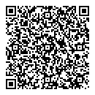

Модератор:

Минич Оксана Анатольевна, кандидат педагогических наук, доцент, начальник Центра развития информационных технологий УО «Белорусский государственный педагогический университет им. М. Танка» (г. Минск, Республика Беларусь).

10.00 – 10.10

1. ОНЛАЙН СЕРВИСЫ И ИНСТРУМЕНТЫ ДЛЯ РАЗРАБОТКИ И СОЗДАНИЯ УЧЕБНЫХ МАТЕРИАЛОВ

Куликова Татьяна Ивановна, кандидат психологических наук, доцент кафедры психологии и педагогики.

ФГБОУ ВО «Тульский государственный педагогический университет им. Л.Н.Толстого» (г. Тула, Российская Федерация).

10.15 – 10.25

2. ONLINE-EVENT (ИНТЕРНЕТ-СОБЫТИЕ) КАК СРЕДСТВО ПОСТРОЕНИЯ ПЕРСОНИФИЦИРОВАННОЙ ОБРАЗОВАТЕЛЬНОЙ СРЕДЫ

Короп Вадим Олегович, преподаватель, соискатель.

ЧПОУ СПО «Омский юридический колледж», ФГБОУ ВО «Омский государственный педагогический университет» (г. Омск, Российская Федерация).

10.30 – 10.40

3. ОСОБЕННОСТИ ПЛАНИРОВАНИЯ И ПРОВЕДЕНИЯ ОНЛАЙН-ЗАНЯТИЯ ИНОСТРАННОГО ЯЗЫКА КАК ДОПОЛНИТЕЛЬНОЙ ФОРМЫ ОРГАНИЗАЦИИ УЧЕБНОГО ПРОЦЕССА В РАМКАХ ОБЩЕГО ШКОЛЬНОГО ОБРАЗОВАНИЯ
Халюкова Мария Александровна, учитель иностранного языка.
ГУО «Средняя школа №17 г. Орши» (г. Орша, Республика Беларусь).

10.45 – 10.55
4. ИСПОЛЬЗОВАНИЕ ТАЙМЛАЙНОВ НА УРОКАХ ИСТОРИИ КАК СРЕДСТВО ВИЗУАЛИЗАЦИИ УЧЕБНОГО МАТЕРИАЛА
Гончаренко Наталья Алексеевна, учитель истории и обществоведения.
ГУО «Высоковская средняя школа имени Днепровской флотилии» Пинского района (д. Высокое, Республика Беларусь).

11.00-11.10
5. ИСПОЛЬЗОВАНИЕ ИНТЕРНЕТ-РЕСУРСОВ ПРИ ПРОВЕДЕНИИ ОНЛАЙН-УРОКОВ ПО РУССКОМУ ЯЗЫКУ
Грицкевич Оксана Владимировна, учитель русского языка и литературы.
ГУО «Гимназия № 75 г. Минска имени Масленикова П.В.» (г. Минск, Республика Беларусь).

11.15 – 11.25
6. КЛАССНЫЙ РУКОВОДИТЕЛЬ В ЦИФРОВОМ ОБРАЗОВАТЕЛЬНОМ ПРОСТРАНСТВЕ: ИНТЕРНЕТ-ДНЕВНИК (БЛОГ) КАК ОСНОВА УСПЕШНОГО ВЗАИМОДЕЙСТВИЯ В СЕТИ
Бобр Елена Васильевна, учитель немецкого языка, учитель-методист, классный руководитель.
ГУО «Средняя школа №14 г. Мозыря» (г. Мозырь, Республика Беларусь).

11.30 – 11.40
7. АНЛАЙН УРОК БЕЛАРУСКАЙ МОВЫ Ў 9 КЛАСЕ (З ДАПАМОГАЙ КАНСТРУКТАРА ЎРОКАЎ CORE)
Козаченко Ирина Григорьевна, учитель белорусского языка и литературы.
ГУО «Лельчицкая районная гимназия» (г.п. Лельчицы, Республика Беларусь).

